MINISTARSTVO ZDRAVSTVA I SOCIJALNE SKRBI
2622
Na temelju članka 17. stavka 5. Zakona o uzimanju i presađivanju dijelova ljudskoga tijela u svrhu liječenja (»Narodne novine« br. 177/04) ministar zdravstva i socijalne skrbi donosi

PRAVILNIK

O SADRŽAJU OBRASCA SUGLASNOSTI ŽIVOG DARIVATELJA DIJELOVA LJUDSKOG TIJELA
Članak 1.
Ovim Pravilnikom utvrđuje se sadržaj obrasca suglasnosti živog darivatelja te sadržaj obrasca opoziva suglasnosti živog darivatelja dijelova ljudskog tijela.
Članak 2.
Sadržaj obrasca suglasnosti živog darivatelja dijelova ljudskog tijela utvrđen je u Prilogu I. koji čini sastavni dio ovoga Pravilnika.
Članak 3.
Sadržaj obrasca opoziva suglasnosti živog darivatelja dijelova ljudskog tijela utvrđen je u Prilogu II. koji čini sastavni dio ovoga Pravilnika.
Članak 4.
Ovaj Pravilnik stupa na snagu osmoga dana od dana objave u »Narodnim novinama«.
Klasa: 011-02/07-04/27
Urbroj: 534-07-07-1
Zagreb, 27. srpnja 2007.
Ministar
prof. dr. sc. Neven Ljubičić, v. r.
PRILOG I.
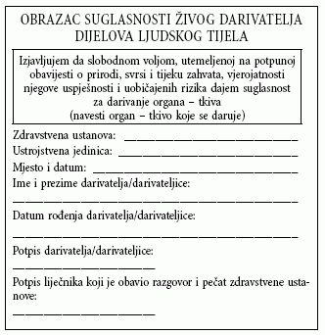
PRILOG II.
